上海财经大学上海国际银行金融学院
财务总监(CFO)高级研修班

2021 年招生简章

【课程背景】
企业进入资本市场，作为掌管企业财务总体运营的财务总监需要从财务规范、财务管理、投融资管理三个方面全面系统考虑，这就明确了财务总监在战略层面的职责。因此，财务总监必须突破传统财务视野，从战略高度去审视财务与会计问题；领悟公司治理、资本运营等方面的知识及其运作手段；有效控制和防范企业风险；大量接触国内外前沿性的财务金融管理知识和信息； 为企业重大决策做出前瞻性的评估。
上海财经大学|上海国际银行金融学院依托自身在财税、金融等专业领域强大的教学力量， 携手金融学术界、研究机构等，开设《财务总监(CFO）高级研修班》课程，系统培训企业财务负责人的专业财务知识，提高其在企业资本运作方面的实操能力，课程不仅有丰富的财务知识， 还围绕未来财务总监的战略职责，结合了诸多金融课程，使未来的财务总监不仅是财务专家，也
是战略金融专家，更是企业战略的决策者。

【项目特色】
- 师资阵容：汇聚了上海财经大学、复旦大学、德国法兰克福金融管理学院等著名大学的
财务和金融教授，同时课程也邀请了投融资机构实战人士、企业高管资本运作方面专业人

士，使课程的内容更加丰富和具有实战性。
- 教学理念：倡导传授知识与解决问题双重导向的教学理念，对金融与财务方面的前沿问 题进行多层面、多维度的讲授。汇聚实际经验，集中进行案例分析，分享商界精英智慧结晶。
- 课程体系：此次财务总监培训课程体系由众多专家领衔开发，包括了财务、金融、管理、
资本市场等方面，意在培养具有全面知识体系的战略决策者。
- 授课方式：财务总监培训班不仅有课堂授课，也包括了很多讲座、沙龙，同时还有一些 与专家、业界精英面对面交流。
- 课外活动：每年举办多场沙龙及投融资对接会，财务总监班学员均可免费参加。这也是
全国最完善的财务总监课后实战辅导体系。

【课程收益】
- 培养具有卓越领导才能、国际化视野和跨国经营能力的世界级首席财务官
- 透彻掌握财务报表，深入解读财务报告，有效掌控企业经营大局
- 提升资本运作实务、财务、税务筹划等全方位能力
- 使用预算管理加强内部管理，提升资源配置效果
- 掌握主要成本的管理与控制方法，提升企业价格竞争力，有效降低运营成本
- 运用财务思维解读企业运作，并寻求提升经营绩效的方法

【系列课程模块】
主题二：财务决策者的金融视野
主题一：财务决策者的战略思维
思维篇

培养 CFO 战略性思维
公司治理层面的财务管控财务组织的创新与变革
新金融时代的机遇与调整资本市场与上市战略
货币、债券与其他融资渠道金融衍生品的金融风险管控

规划篇
主题四： 企业的市值管理
主题三：企业投融资的会计分享

解析中国多层次资本市场
企业、会计和财务的有趣解读业务和财务的深入融合
投融资策略实务与案例分析
企业市值管理策略
建立市值决策与管理模式如何提高企业估值与溢价

主题五：企业税务管理及税筹
新税制改革分析 企业税务风险管理企业税务筹划

落地篇
主题七、财务战略与资本结构
主题六： 全面预算、成本管理

企业全面预算功能与发展趋势分析
全面预算框架、流程、执行设计成本分析控制
最新会计准则解析与热点分析
竞争战略与财务战略资本结构与财务战略
最佳资本结构与融资策略

主题八：会计政策的应用与价值创造 主题九：内部风险管控

如何利用会计准则为企业创造利润 内部架构设计
如何使用财务制度进行风险管理内部资金审计与风险管理
上市与拟上市公司内控体系建设
风险控制如何影响企业管理决策与经营
主题十：并购重组与其风险管理
并购流程
估值、融资、整合并购风险管控
主题十一：移动课题 主题十二：结业典礼与论坛

哔哩哔哩
上海商飞喜马拉雅
结业典礼
相关主题论坛活动

【部分师资简介】(排名不分前后)

张银杰
中国人民大学博士、上海财经大学教授、博士生导师，主要讲授<<中国经济问题分析>>、<<公司治理结构>>和<<宏观经济理论>>等多门课程；目前在上市公司兼任独立董事，并在政府部门担任顾问。

王延明
上海财经大学会计学院副教授、博士。王教授是财务管理权威专家，已经成功服务了大量上市公 司和企业。《第一财经》、《中国财经频道》等特邀评论员，新华网市场信息中心高级顾问、 世界银行战略发展部首席专家。

王怀芳
经济学博士，现任职于上海国家会计学院，副教授。先后就读于复旦大学、上海财经大学，曾任 职于申银万国证券研究所、天同证券研究所、上海融昌资产管理有限公司、上海六禾投资有限公 司，先后担任行业研究员、基础研究部经理、研究所所长和董事副总经理。

周勤业
教授、博士导师。曾任上海财经大学会计系副主任、上海证券交易所副总经理、财政部会计准则委员会委员、中国证监会股票发行审核委员会委员。研究方向为会计、审计、证券市场信息披露。

袁敏
上海财经大学管理学（会计学）博士，上海国家会计学院副教授，硕士生导师。曾任国有大型企 业、中外合资企业会计，拥有会计师、注册会计师、注册风险管理师等资格证书，具有相当的实 战经验。

郭永清

上海国家会计学院教授，会计学博士，产业经济学博士后，中国注册会计师（非执业），历任上 海国家会计学院教研部教师、教务部中心副主任、远程教育部中心主任、行政财务部主任，现为 上海国家会计学院教授、党委委员。主要社会兼职有：中国会计学会财务成本分会常务理事，中 国农业会计学会理事，上海注册评估师协会理事，多家大型上市公司的独立董事、财务顾问。

刘凤委
上海财经大学管理学（会计学）博士，上海国家会计学院副教授，硕士生导师。曾任国有大型企 业、中外合资企业会计，拥有会计师、注册会计师、注册风险管理师等资格证书，具有一定的实 务经验。

江百灵
厦门大学会计学博士，上海国家会计学院副教授、研究生导师，上海财经大学兼职研究生导师。 主要研究方向：企业会计准则、全面预算管理。在读书与工作的三轮循环中积累了丰富的实践经验与深厚的理论功底，兼任多家公司独立董事与顾问。

胡越川
上海市财政局财务会计管理中心专家，注册税务师，上海市税务局所属税务干部教育中心（上海 市税务干部学校）高级讲师，长期从事税收教学、科研和咨询工作。担任上海市税务系统在职干 部各类业务培训、上海注册会计师和注册税务师考前辅导、企事业单位财务主管等税收业务类课 程的主讲老师。

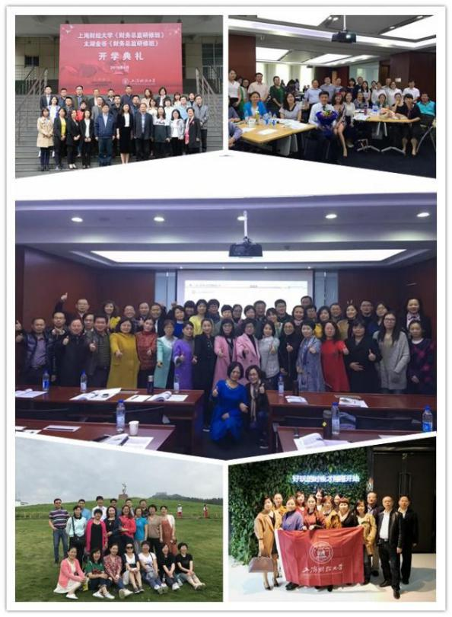
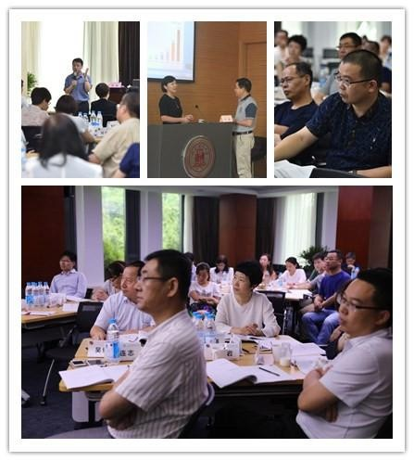
【课堂花絮】
【课程安排】

学习周期：16 天，每月集中上课一次，每次二天（必修），期间安排企业考察现场教学二次。

上课地点：上海财经大学上海国际银行金融学院

【学习费用】
49800 元人民币（包括学费、教材费、讲义费、教务费、证书费、开结业典礼费用等）。学习期间住宿及往返交通费用自理。
报名费 600 元人民币

【报名须知】
- 报名条件：5 年以上工作经验，3 年以上管理经验；大专以上学历；
- 课程时间：学制 10 个月，每月集中研修 2 天（周六、日），期间安排移动课堂企业考察等教学活动；
- 报名申请：填写入学申请表，提交 2 寸免冠照片 2 张及企业简介说明 1 份，以备存档和制作班级通讯录使用。

报名申请表
个人信息
姓 名 |  | 性 别 |  | 出生日期
手 机 |  | 邮 箱 |  | 微 信 号
教育经历（请填写您的最高教育经历）
最高学历 |  | 毕业院校 |  | 专 业
您目前所在企业信息
企业名称 |  | 成立时间 |  | 员工人数
主营业务 |  | 年 产 值 |  | 年 利 润
部 门 |  | 职 务 |  | 地 址
您参加本次学习的目标或需求
申请人声明
本人所提交的报名表内所填信息真实、完整。
本人接受和认可上海财经大学入学资格审核。
如果能获准入学，本人将遵守上海财经大学对于本次学习的各项规定。

申请人签名： 日期：
感谢您的填写！

